Chers habitants de Serqueux,

La municipalité et le Réveil du Malaumont vous proposent de se retrouver à nouveau pour le traditionnel repas champêtre

le dimanche 7 août 2022

A 12 h 30 sous les tilleuls près de la salle des fêtes

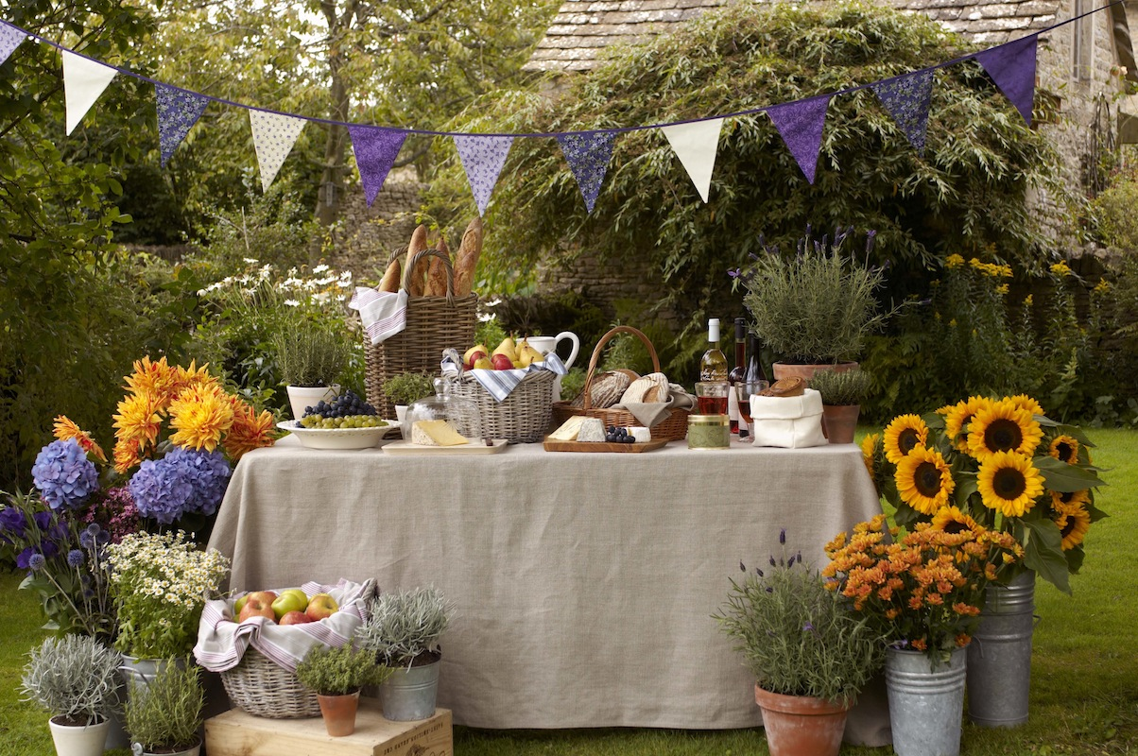
MENU
Apéritif
Assiette de crudités
Jambon braisé
et son accompagnement

Fromages de régions
Pâtisserie
Café/Brioche

------------------------------------------------------------------------------------------------------------------------------------------------------------BULLETIN D’INSRIPTION
Nom…………………………………………… Prénom……………………………………………………………..
Nombre d’adultes……………………………………………………… x 22 €…………………………..…………=……………….€
Nombre d’enfants (jusqu’à 10 ans) …………………………..…x 12 € ………………………………..…...=…..…….…….€
(Boissons non comprises) TOTAL = ……………. €
VEUILLEZ INDIQUER UN NUMERO DE TELEPHONE EN CAS D’ANNULATION
OU CHANGEMENT D’HORAIRES : Tél : ………………………………………………………

A retourner jusqu’au mardi 2 août, accompagné de votre règlement
(à l’ordre du Réveil du Malaumont)
A la MAIRIE DE SERQUEUX (permanences habituelles ou boîte aux lettres)
Christelle CLAUDE, 63 rue du Mont/Emilie SCHROETER, 14 rue du Mont)

